OBJAVA ZA MEDIJE

U HAZU ODRŽAN KOMEMORATIVNI SASTANAK
U SPOMEN NA AKADEMIKA NIKICU PETRAKA

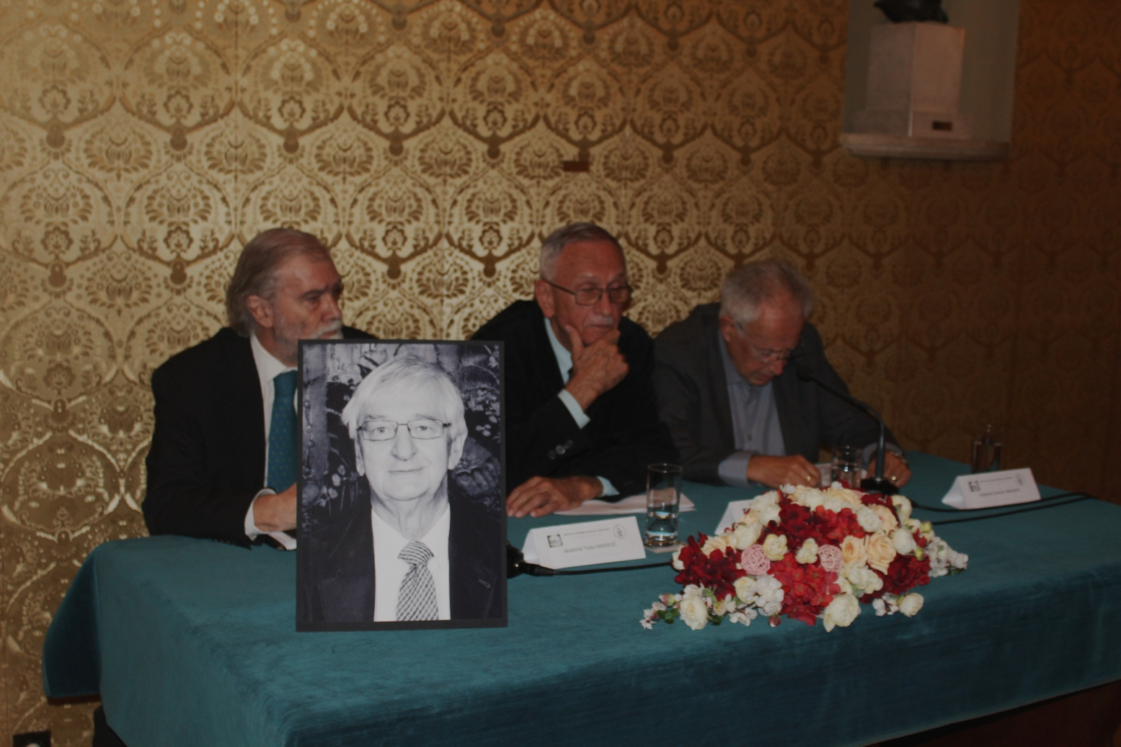

Zagreb, 15. studenog 2017. – Hrvatska akademija znanosti i umjetnosti održala je u srijedu 15. studenog komemorativni sastanak u spomen na hrvatskog pjesnika akademika Nikicu Petraka koji je umro 20. kolovoza 2016. Kako je istaknuo tajnik Razreda za književnost akademik Pavao Pavličić, za Petrakovu umjetničku osobnost važna su proturječja koja kod njega upadaju u oči. Spomenuo je da je Petrak u mladosti radio kao televizijski novinar i da su tada rijetki znali da se radi o jednom od najvećih hrvatskih pjesnika. Istaknuo je i Petrakovo svjetonazorsko proturječje: kao pjesnik prije svega je bio elegičar, no silno je volio život. „Petrak pjeva o žalosti i gubitku, ali i o njihovom smislu. Između Petraka pjesnika i čovjeka međutim nije bilo proturječja. Bio je pripadnik razlogovske generacije koja je pokušala filozofirati o poeziji. Oduvijek je imao potrebu baviti se osjećajima. Jedna od njegovih prvih pjesama, Samo od ljubavi ja sam jak i dobar, ogledni je primjer dobre lirike. Od svih pjesnika svog naraštaja najmanje se mijenjao“, kazao je akademik Pavličić.
Akademik Tonko Maroević kazao je da je akademik Petrak stvorio jedan od najcjelovitijih opusa na hrvatskom jeziku u razdoblju više od pola stoljeća. „Tematski je zaokupljen strepnjama i nadama, zanosima i tjeskobama, čežnjama i klonućima. Rado piše u prvom licu, ali rado se koristi i travestijama i maskama. Ni pjesme ispovjednog tona nisu lišene unutarnje dinamike. Klonio se odveć racionalnog pristupa. Bio je pjesnik pjesništva, poeta lišen proročkih prerogativa“, rekao je akademik Maroević. Istaknuo je „čvrst kontinuitet Petrakovog kanconijera“ i spomenuo da je izvore nalazio i u staroj hrvatskoj književnosti, poput Petra Hektorovića, ali i da je uspio napraviti originalnu sintezu Miroslava Krleže i Tina Ujevića.
O Petrakovoj poeziji govorio je i akademik Zvonimir Mrkonjić koji je kazao da je za petraka poezija bila njegov dijalog s javnošću.

Marijan Lipovac
Ured za odnose s javnošću i medije HAZU

